Repaso de la ley de Ohm
La ley de Ohm, que ya hemos estudiado, establece que la intensidad aumenta al aumentar el voltaje. Son directamente proporcionales. Monta los siguientes circuitos y completa la tabla. Sólo tienes que montarlo una vez y modificar el voltaje de la pila.
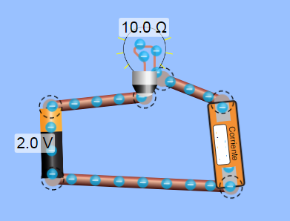 | Voltaje pila= | Intensidad=
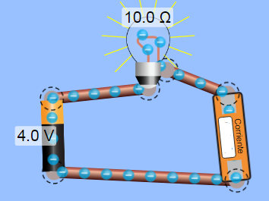 | Voltaje pila= | Intensidad=
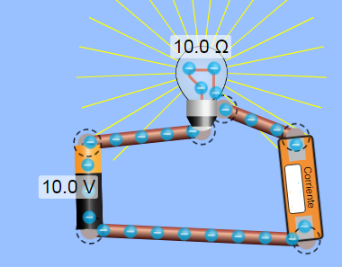 | Voltaje pila= | Intensidad=
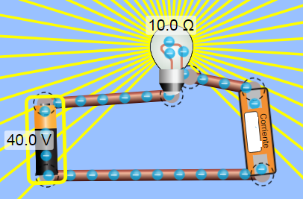 | Voltaje pila= | Intensidad=

Utiliza la siguiente cuadrícula para representar los valores obtenidos de forma semejante a como haces en matemáticas con los ejes de coordenadas. El voltaje será el valor del eje X (horizontal) y la Intensidad será el valor del eje Y el vertical. El primer punto (2V,0,2A) está representado.

La ley de Ohm también establece que la Intensidad disminuye al aumentar la resistencia. Es decir son inversamente proporcionales. Monta los siguientes circuitos. Sólo tienes que modificar la resistencia de la bombilla, y completa la tabla.
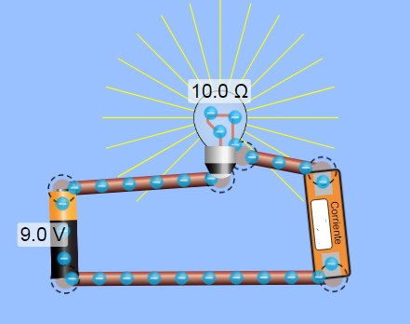 | Resistencia= | Intensidad=
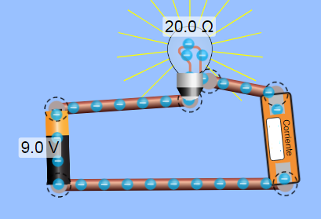 | Resistencia= | Intensidad=
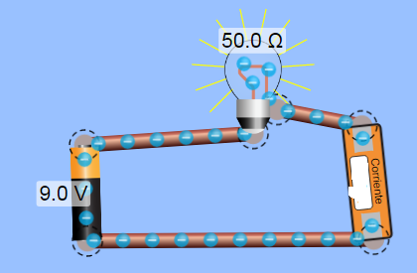 | Resistencia= | Intensidad=
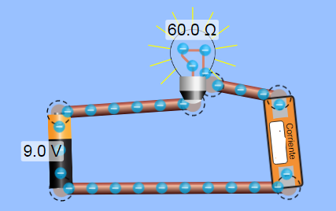 | Resistencia= | Intensidad=

Ahora representa los valores obtenidos. En el eje X, horizontal se representan el valor de la resistencia, en el eje Y vertical la intensidad. El primer punto (10Ω,0,9A) está representado. Une los puntos a mano alzada porque debe dar una línea curva.

Contesta verdadero o falso y corrige la frase si es falsa.
- Cuando la resistencia se hace el doble de grande y el voltaje no cambia la intensidad sigue igual

- Si la intensidad aumenta al triple y el voltaje no cambia la resistencia se hace 3 veces más pequeña.

- Cuando el voltaje aumenta al doble y la resistencia también aumenta al doble la intensidad se queda como está.

- Cuando la intensidad se hace 6 veces más grande el voltaje se tiene que hacer 3 veces más grande si la resistencia no cambia.

- Cuando la intensidad se hace 6 veces más grande si el voltaje aumenta 3 veces más la resistencia debe disminuir a la mitad.

- Cuando el voltaje aumenta al doble y la resistencia no cambia la intensidad se hace la mitad.

Observa el circuito y contesta a las preguntas (sin utilizar la simulación)
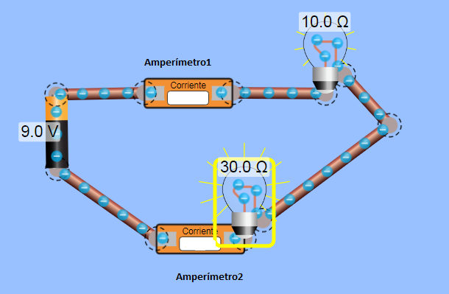
- ¿Cuál de las siguientes afirmaciones es cierta?
  - El amperímetro 2 mide una intensidad mayor que el 1 porque está más cerca de la pila y por tanto le llegan más culombios.
  - El amperímetro 1 mide más intensidad porque está más cerca de la bombilla con menor resistencia.
  - Los dos miden el mismo valor.
  - El amperímetro 2 mide una intensidad menor porque está conectado a la bombilla con mayor resistencia.
- En el circuito anterior ¿Qué voltímetro tendrá un valor mayor
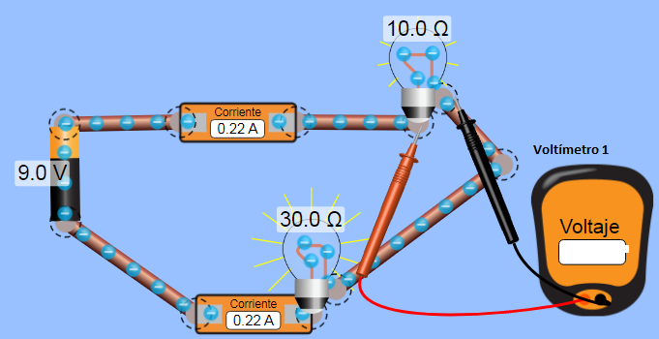 | 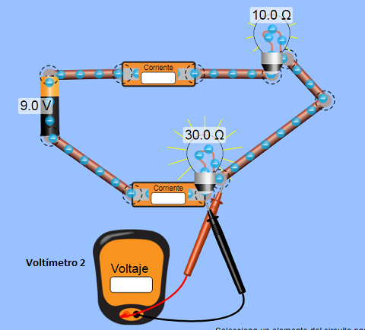
  - El 1 porque la resistencia es menor y por tanto el voltaje mayor.
  - El 2 porque a mayor resistencia mayor voltaje
  - Ambos medirán el mismo voltaje ya que éste es siempre el de la pila.
  - El 3 porque están más cerca de la pilay recibe más energía dela pila.

- Teniendo en cuenta lo que sabes del circuito en serie ¿Cuánto vale el valor del voltímetro 1?
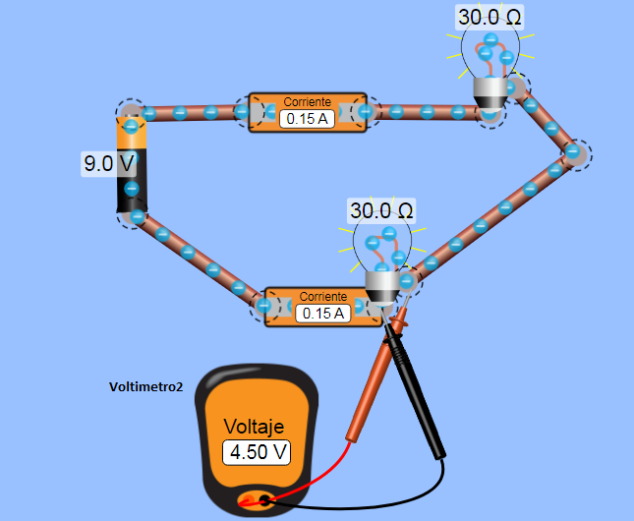 | 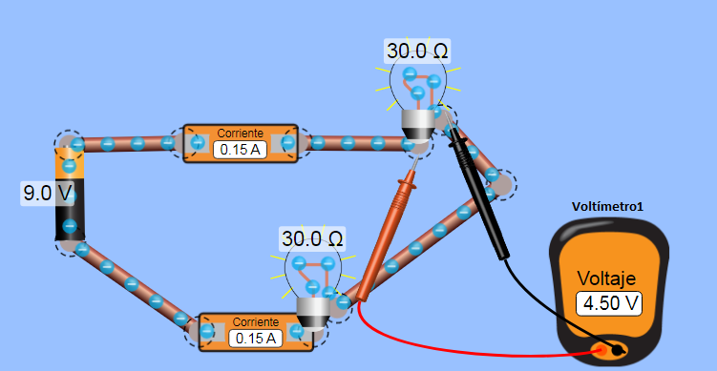
¿Y ahora?

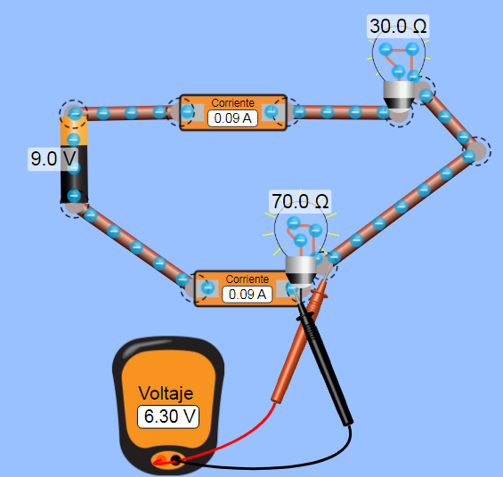 | 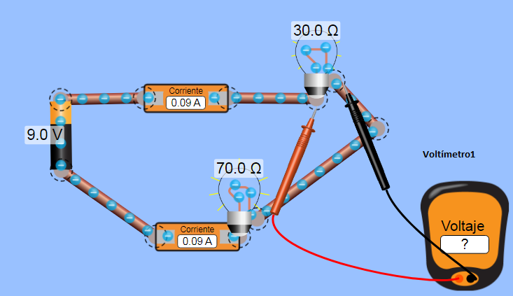
Observa el circuito y contesta a las preguntas
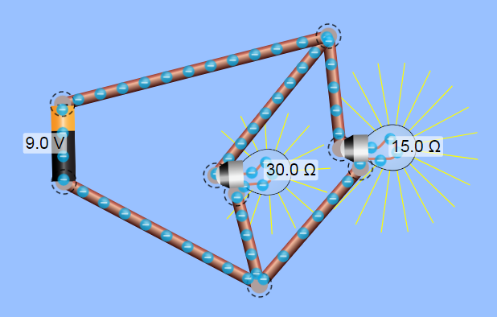
- El voltaje en cada bombilla es:
  - Mayor en la de 30Ω porque tiene mayor resistencia
  - Mayor en la de 15Ω porque es más sencillo pasar.
  - Son iguales
- Observa los amperímetros ¿Cuánto vale la intensidad que mide el que no tiene valor?
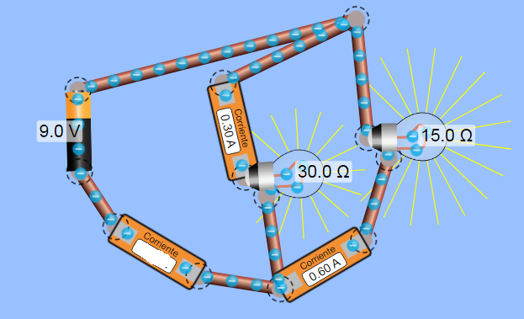
I=

- Y en el siguiente caso
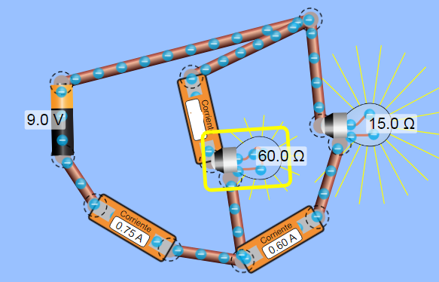
I=

- Y ahora que sólo tienes un valor (pista: observa con atención la relación entre las resistencias)
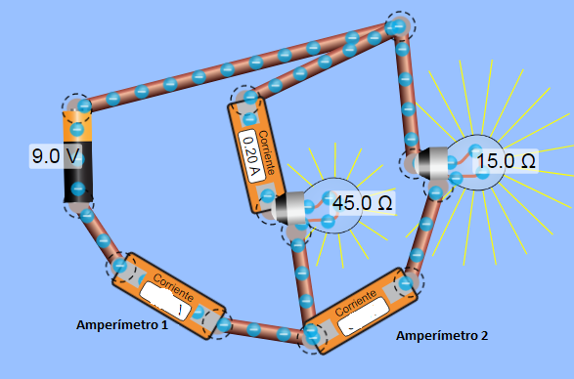
I amperímetro 1=
I amperímetro 2=

Resolución de circuitos. Circuitos equivalentes
Por resolución de circuitos se entiende el averiguar la intensidad y el voltaje de cada uno de los receptores que hay en un circuito.
Abre la simulación y monta el siguiente circuito. Mide la intensidad y el voltaje de cada bombilla.
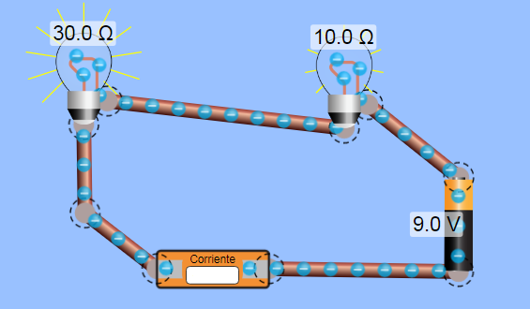
Intensidad=
Voltaje de la bombilla con una resistencia 30 Ω=
Voltaje 10 de la bombilla con una resistencia de 10Ω=
Ahora monta el siguiente circuito para ello abre de nuevo el enlace en otra página nueva de forma que puedas pasar de un circuito a otro.
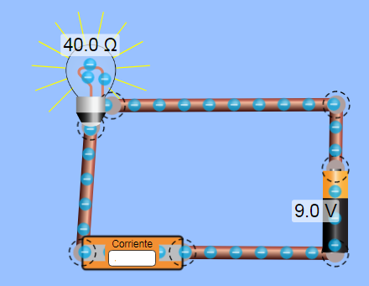
¿Qué relación hay entre la resistencia de esta bombilla y la resistencia de las bombillas anteriores?

¿Cómo es la intensidad?

¿Cómo es el voltaje de esta única bombilla? Utiliza el voltímetro.
Repite la experiencia con estos dos circuitos. Uno en cada página para poder comparar.

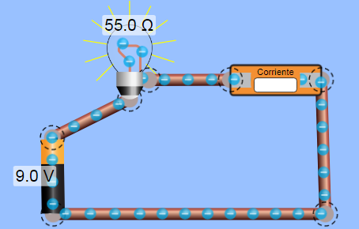 | 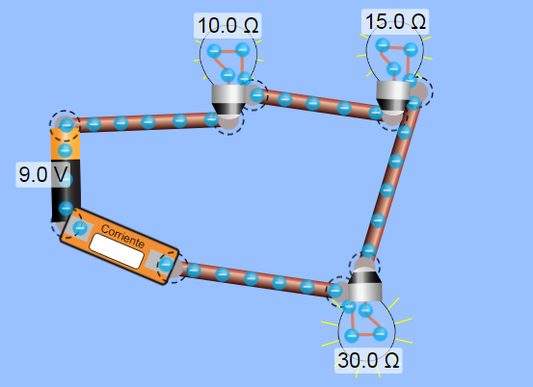
Intensidad=  Voltaje de la bombilla= | Intensidad=  Voltaje bombilla 10Ω=  Voltaje bombilla 15Ω=  Voltaje bombilla 30Ω=
¿Cómo son las intensidades?

¿Qué relación hay entre las resistencias del segundo circuito y las del primero?

¿Qué relación hay entre los voltajes de las bombillas del segundo circuito y el de la pila?
Observa estos dos circuitos
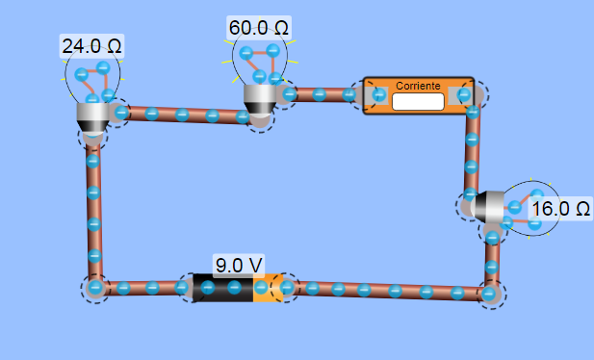 | 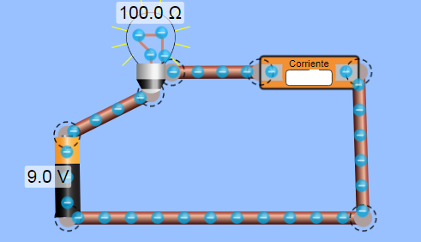
Intensidad =  Voltaje de la bombilla de 24Ω=  Voltaje de la bombilla de 60Ω=  Voltaje de la bombilla de 16Ω= | Intensidad=  Voltaje de la bombilla=
¿Cómo son las intensidades?

¿Hay alguna relación entre las resistencias del primer y del segundo circuito?

El concepto de circuito equivalente se utiliza para poder calcular la intensidad que atraviesa cada elemento, en los ejemplos que hemos visto en cada bombilla y también su voltaje.
El circuito equivalente es siempre un circuito con una pila y un solo elemento, en nuestro caso una única bombilla, con una resistencia que hace que por el circuito pase una intensidad igual a la del circuito con varias bombillas.
En el circuito en serie la resistencia de la bombilla equivalente se calcula como espero habéis comprobado sumando las resistencias.

Ejemplo.
En el siguiente circuito determina la intensidad que atraviesa cada bombilla y el voltaje de cada resistencia.
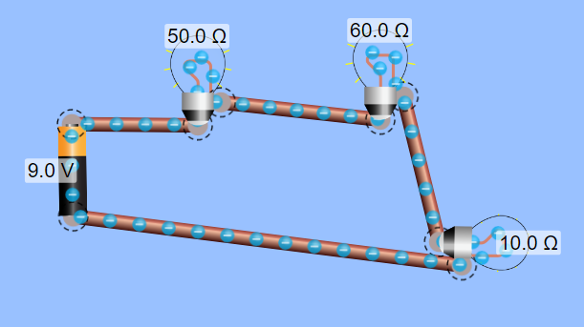
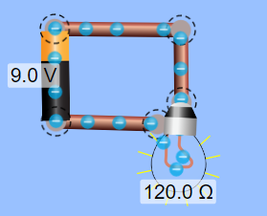
Para poder resolverlo creamos un circuito equivalente en el cual exista una única bombilla cuya resistencia es la suma de las resistencias del circuito en serie.
R_{equivalente}=50Ω+60Ω+10Ω=120Ω
El primer paso será aplicar la ley de ohm y calcular la Intensidad que atraviesa todo el circuito, recuerda que es un circuito en serie y por tanto la intensidad es la misma.
$$I=\frac{V}{R}=\frac{9V}{120Ω}=0,075A=750 mA$$
El mA (miliamperio) es un submúltiplo del amperio, semejante al milímetro respecto al metro, es decir un A son 1000 mA. Para pasar de Amperios a mA se multiplica por mil.
Ahora que se conoce la intensidad que pasa por todas las bombillas, el cálculo del voltaje para cada bombilla se hace utilizando la ley de Ohm. V=I∙R
$$V_{1}=I∙R=0,075∙50Ω=3,75V$$
$$V_{2}=0,075∙60Ω=4,5V$$
$$V_{3}=0,075∙10Ω=0,75V$$
Por supuesto si sumamos los voltajes de cada bombilla es igual al voltaje de la pila. 3,75V+4,5V+0.75V=9V

Ahora resuelve los siguientes circuitos. Calcula la intensidad y el voltaje para cada una de las bombillas
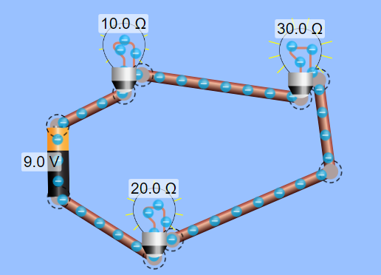 | 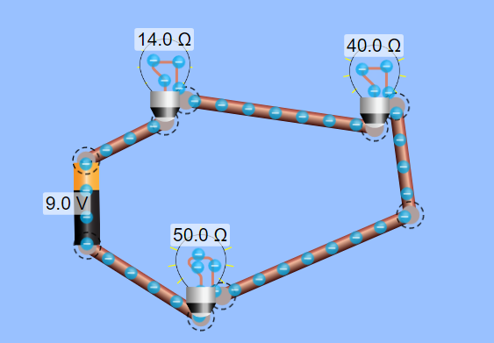
Realiza aquí los cálculos necesarios | Realiza aquí los cálculos necesarios
I=  V_{10Ω}=  V_{30Ω}=  V_{20Ω}= | I=  V_{14Ω}=  V_{40Ω}=  V_{50Ω}=

Circuito en paralelo
Monta los siguientes circuitos y completa los valores. Recomiendo que abras 2 páginas con la simulación y en cada uno de ellos montes un circuito para de esta forma poder compararlos.
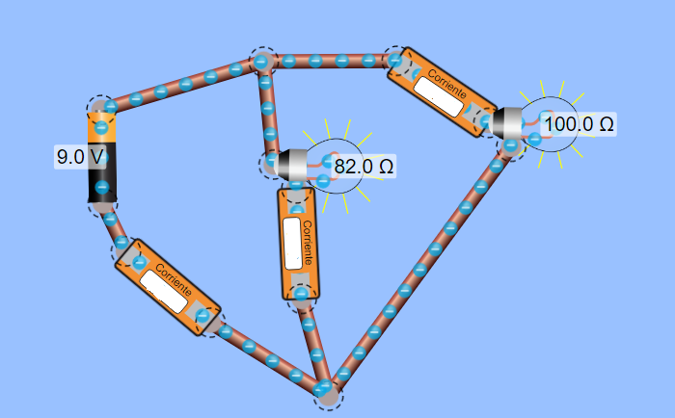 | 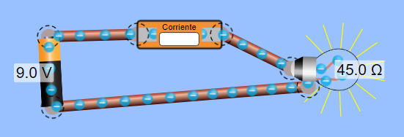
I de la bombilla de 100Ω=  I de la bombilla de 82Ω=  I total del circuito= | I=
Que ocurre con la suma de la intensidad de la de 82Ω más la de 100 Ω ¿Es igual a la que hemos llamado intensidad total?
¿Cómo son la I total del primer circuito y la del segundo?

El segundo circuito es el circuito equivalente del primero. En este caso el cálculo de la resistencia equivalente no es tan sencillo como la suma. Es más difícil y corresponde con la siguiente expresión:
$$R_{equivalente}=\frac{1}{\frac{1}{R_{1}}+\frac{1}{R_{2}}}=\frac{1}{\frac{1}{100Ω}+\frac{1}{82Ω}}=\frac{1}{\frac{41+50}{4100}}Ω=\frac{1}{\frac{91}{4100}}Ω=\frac{4100}{91}Ω=45Ω$$
NOTA: 4100 Es el mínimo común múltiplo de 100 y 82
Y con esta resistencia equivalente se puede calcular la Intensidad total del circuito.
$$I=\frac{9V}{45Ω}=0,2A=200 mA$$
La intensidad de cada bombilla se puede calcular en un circuito en paralelo directamente aplicando la ley de Ohm a cada bombilla puesto que su voltaje es el mismo al de la pila al que están conectados.
$$I_{Bombilla de 100Ω}=\frac{9V}{100Ω}=0,09A=90mA$$
$$I_{Bombilla de 82Ω}=\frac{9V}{82Ω}=0,110A=110mA$$
La intensidad total es la suma de la que pasa por las dos bombillas $I_{total}=90mA+110mA=200mA$
NOTA: Se trabaja en mA cuando las intensidades en amperios son más pequeñas que 1.

Veamos otro ejemplo.
Circuito a resolver | Circuito equivalente
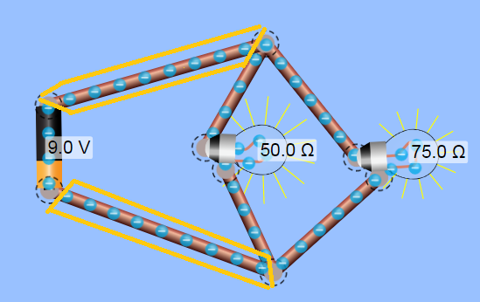 | 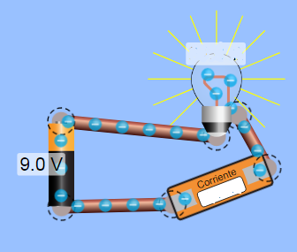
Ambas bombillas tienen el mismo voltaje de la pila para calcular la Intensidad que atraviesa cada bombilla utilizamos la ley de Ohm  $$I=\frac{V}{R}$$  Bombilla de 50Ω  $$I_{bombilla 50Ω}=\frac{9V}{50Ω}=0,18A=180 mA$$  Bombilla de 75Ω  $$I_{bombilla 75Ω}=\frac{9V}{75Ω}=0,12A=120 mA$$  La Intensidad total (que pasa por la parte del circuito marcado en amarillo) es la suma de la intensidad que pasa por cada bombilla  $$I_{total}=I_{bombilla 50Ω}+I_{bombilla 75Ω}=0,18A+0,12A=0,30A=300mA$$ | Calcula el valor de la resistencia equivalente:  $$R_{equivalente}=\frac{1}{\frac{1}{50Ω}+\frac{1}{75Ω}}=\frac{1}{\frac{3+2}{150}}Ω=\frac{1}{\frac{5}{150}}Ω=\frac{150}{5}Ω=30Ω$$  Y con esta resistencia podemos calcular la Intensidad total del circuito que será la suma de la que pasa por las dos resistencias y que es la que pasa por la parte marcada en amarillo en el circuito original de la izquierda.  $$I_{Total}=\frac{9V}{30Ω}=0,3A=300 mA$$

Un ejemplo con 3 resistencias
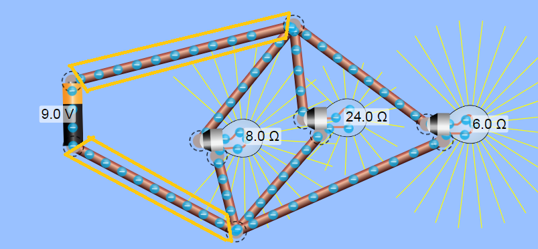
La bombilla con una resistencia equivalente a estas tres se calcula:
$$R_{equivalente}=\frac{1}{\frac{1}{8Ω}+\frac{1}{24Ω}+\frac{1}{6Ω}}=\frac{1}{\frac{3+1+4}{24}}Ω=\frac{1}{\frac{8}{24}}Ω=\frac{24}{8}Ω=3Ω$$
Y la Intensidad que discurre por la parte marcada en amarillo es:
$$I_{total}=\frac{9V}{3Ω}=3A$$
La intensidad que pasa por cada una de las bombillas se calcula aplicando directamente la ley de ohm a cada una de ellas.
$$I_{bombilla 8Ω}=\frac{9V}{8Ω}=1,125A$$
$$I_{bombilla 24Ω}=\frac{9V}{24Ω}=0,375A$$
$$I_{bombilla 6Ω}=\frac{9V}{6Ω}=1,5A$$
Y la intensidad total que circula por la parte marcada en amarillo es la suma de la que pasa por cada una de las bombillas
$$I_{total}=0,125A+0.375A+1.5A=3A$$

Ejercicios
- Calcula la intensidad que pasa por este circuito y el voltaje de cada bombilla
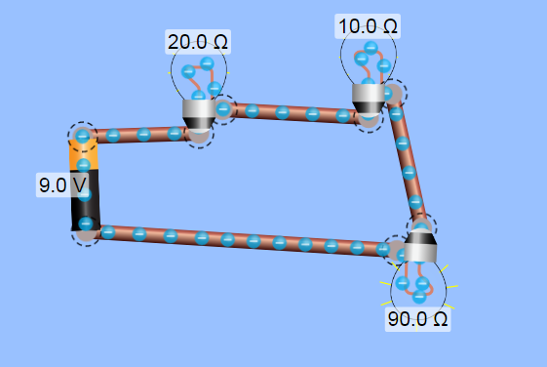
Resultados I=0,07A=70mA V_{20Ω}= 1,5V V_{10Ω}=0,75V V_{90Ω}=6.75V

- Calcula la intensidad que pasa por este circuito y el voltaje de cada bombilla
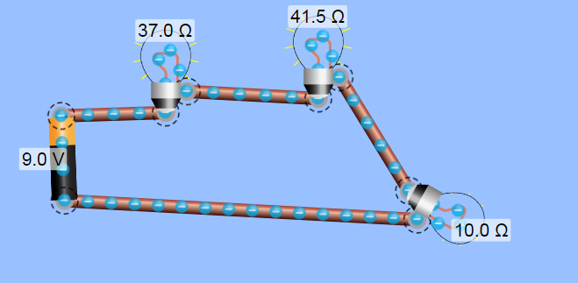
Resultados I=0,10A=100mA V_{37Ω}=3.76V V_{41,5Ω}=4,22V V_{10Ω}=1,02V

- Calcula la resistencia equivalente del siguiente circuito, la intensidad que pasa por cada bombilla y la intensidad total.
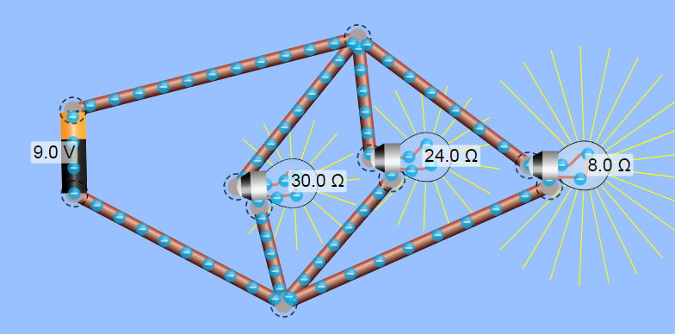

R_{equivalente}=5Ω I_{30Ω}=0,3A=300mA I_{24Ω}=0,375A I_{8Ω}=1,125A

- Calcula la Resistencia equivalente, la intensidad por cada bombilla y la total en el siguiente circuito
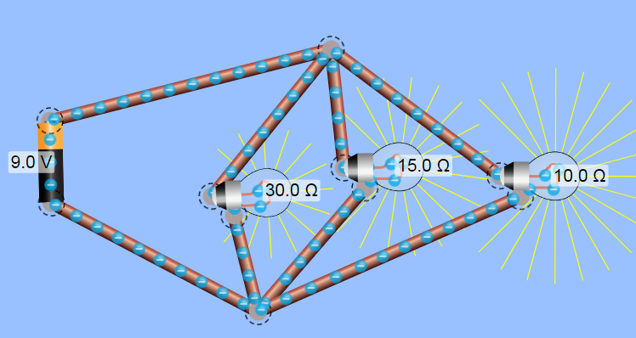

Resultados R_{equivalente}=5Ω I_{30Ω}=0,3A=300 mA I_{15Ω}=0,6A=600 mA I_{10Ω}=0,9A=900mA I_{total}=1,8A

